BULLETIN n° 38 PAGE

- LE COIN DES POÈTES -

Que notre Creuse est belle

Lorsque le blond soleil illumine et caresse
De ses tendres rayons nos verdoyants taillis,
Parmi les gais oiseaux et leurs chants d’allégresse,
Venez donc visiter notre charmant pays.

Admirez vers Crozant la Creuse et la Sédelle
Qui mélangent leurs flots dans un remous d’argent,
Tandis que, tout là-haut, la noble citadelle
Dresse ses vieilles tours sous notre ciel changeant.

Regardez la vallée et sa gorge profonde,
Tapissée au printemps de genêts couleur d’or,
Les peupliers feuillus baignant leur pied dans l’onde
Et le moulin vieillot qui tourne et chante encor.

Venez pour recueillir sous l’épaisse ramée
La châtaigne charnue au teint luisant et roux,
Et vous désaltérer le soir à la veillée
Près d’un bon feu de bois avec du cidre doux.

Lorsque le vent du nord engourdit nos villages,
Que le léger flocon sur le sol s’amoncelle,
Emplissez vos regards de nos blancs paysages ;
En toutes les saisons, que notre Creuse est belle !

Maurice Pasty.

Le vieux maçon

En souvenir d’un vieux maçon creusois

Je regarde les vieilles pierres
Sur les murs gris de nos chaumières ;
Elles me parlent du passé
Que le temps n’a guère émoussé.

Alors je revois dans ma tête,
Un vieux maçon et sa brouette
Qui transportaient, sur un chantier,
Chaque jour, pierres et mortier.

Rides au front, la main calleuse,
C’était un maçon de la Creuse
Qui bâtissait, d’un geste sûr
Un solide et rustique mur.

Il aimait faire un bel ouvrage,
Et malgré les douleurs de l’âge
Qui le faisait parfois souffrir,
Il avait foi dans l’avenir.

Pour le passé, pour son histoire,
Il faut raviver la mémoire
De tous ces vaillants travailleurs,
Elle doit rester dans nos cœurs.

Maurice Pasty.

Vous noterez dans ces poèmes de notre poète-paysan Maurice Pasty, son attachement à la beauté de notre département et au devoir de mémoire de nos ancêtres.

Destin commun

Je suis tard dans la nuit
Et ma pensée s'évade
Horizons infinis, chants
Et danses d'esclaves
Qui sortent de leur ombre
Comme des lucioles
Et ma pensée s'envole...

Je suis tôt le matin
La belle promenade
Et se lèvent les mains
Se prépare l'aubade
De mille bruits frileux
La superbe lumière
Qui s'offre à mes yeux

Je suis à la moitié
Du temps ou de l'espace
Sens de la gravité
La saison trépasse
Me voici, me voilà
Sol, ré mi do fa
Une ombre me protège
Ou plutôt son manège

Que m'importe qui je suis
C'est moi, toi ou lui
Nous traversons le temps
Et voguons sur la Terre
Des étoiles filantes
De petites poussières
C'est moi, toi ou lui
Le destin est commun
Irons droits dans la nuit
Sur l'éternel chemin

Nicole Coulon-Larbaneix

Si j’étais roi de France

Si j’étais Roi de France
Seigneur en ma province,
Je vous dirais :

« Il fait froid, j’ai tué trois loups
Et les flammes brûlantes
Des hautes cheminées
Ne réchauffent point
Le froid de mon exil… »

Mais les neiges envoûtantes
De mes bois de sorciers
S’épandent en ma mémoire
Comme des morceaux d’amour

Echappés d’un poème…

Marie-Christine Dhéron.

Si j’étais un troubadour

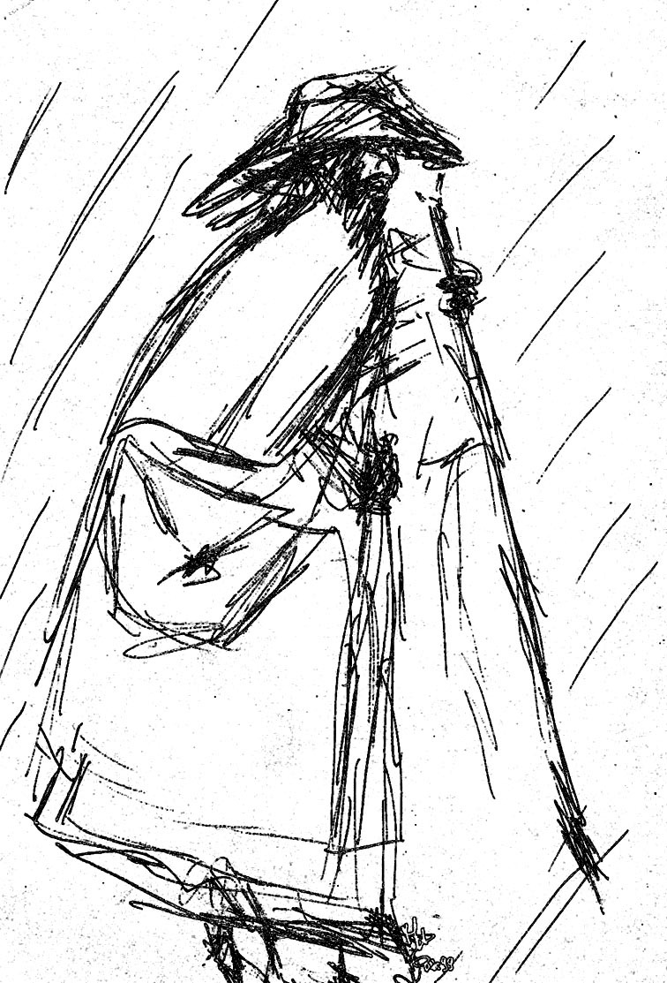

J’étais un troubadour
Accompagné de pluie,
Un voyageur sans nom,
Un baladin sans nuit.

J’avais rêvé la vie
Comme un beau souvenir
De bure et de cristal,
Un oubli d’avenir…

J’ai parcouru la terre,
J’ai blasphémé le temps,
J’ai fait de mes poèmes
Une rose de sang.

Entre loups et guérets
Mes pas se sont gelés ;
Entre larmes glacées
Mes doigts se sont figés
Entre soleil et bruine
Quelques mots sont passés…

J’étais un troubadour
Enveloppé de givre,
Les loups de ma province
Ont baptisé les fils
Des meneux et des princes.

Je partirai d’ici
Sans rime ni regret,
J’habiterai la vie
D’un éclair de passé,
D’un désert oublié
Et simple croix de pierre
Brisée….
Marie-Christine Dhéron

